Описание урока

1.Фамилия, имя, отчество автора: Лесовский Николай Николаевич
2. Место работы: МКОУ «СОШ №2 им. маршала Советского Союза Крылова Н.И.
ЗАТО п. Солнечный»
3. Должность: учитель физики и черчения
4. Класс: 8 (продолжительность урока 45 минут)
5. Предмет: физика
6. Тема урока: «Зеркала и их виды» или «Тайны зеркал», «Правда зеркала»
7. Место урока в теме и в программе по предмету:
тема изучается во втором полугодии учебного года в главе «Оптические явления» (5 урок главы 3, § 23; УМК Л.Э.Генденштейн, А.А. Булатова, А.В.Кошкина, Н.Н.Лукиенко учебник в двух частях (изд: Москва. БИНОМ. Лаборатория знаний, 2019 г.)
8. Ключевая идея урока в формате практической задачи:
в ходе решения учебно-практической задачи «получить изображения предметов в плоском зеркале»; учащиеся должны самостоятельно определить свойства изображения в зеркалах, изобразить схему построения световых лучей в плоском зеркале.
9. Цель (прописанная через результат):
к концу урока каждый ученик будет:
знать/понимать − понятие плоского зеркала, как простейшей оптической системы;
уметь:
− выполнять схемы построения световых лучей в плоском зеркале на основе закона
отражения света и осевой симметрии;
− объяснять на основе закона отражения получение изображений в зеркалах.
10. Перечень дидактических материалов:
− Задания этапов (приложение-1);
− Домашнее задание (приложение-2);
− Оценочные листы (приложение-3);
− Отрывок из сказки П.Бажова «Таюткино зеркало» (приложение-4);
− Исторические тексты о зеркалах (приложение-5);
− Рецепты изготовления зеркал (приложение-6);
− Стихи о зеркалах (приложение-7).

11. Оснащение урока:
компьютер, ноутбук, мультимедийный проектор, интерактивная доска, точка доступа WI-FI, презентация к уроку, набор оборудования по геометрической оптике (3-4 комплекта), свеча на подставке (по количеству групп), непрозрачный экран со щелью, набор плоских и сферических зеркал, направляющая из набора базового оборудования кабинета физики, карандаши, линейки, транспортиры, видеофрагменты «Зеркало», из м/ф «Алиса в Зазеркалье», таблица результатов в формате_ «XL».

12. План урока:
1 этап урока (постановка учебной задачи 3–5 минут)- сообщение темы и цели урока.
2 этап урока (проблематизация 20–25 минут)
3 этап урока (контролирующее задание 10–13 минут)
4 этап урока (домашнее задание 1–2 минуты)

Примечание: на данном уроке 2 и 3 этапы тесно переплетены.

Методическая разработка урока по физике в 8-м классе

Видеоролик
Дм. Нагиев «Кто это в старом зеркале» (речитатив, музыкальное сопровождение)
Слайд-шоу: «Человек и зеркало» (фотографии из Интернета)

Кто это в старом зеркале
С маской усталости дней?
Кто это в старом зеркале
С правдой души моей?...

Здравствуйте!

Учитель: Кто это?... Глядя в зеркало, каждый из нас видит свое отражение. Отражение – это правда? Правда чего?
- «Правда жизни» - отражает наш возраст, наше настроение, внешность…
- «Правда души» - через глаза видим душу.
А у самого ЗЕРКАЛА есть «правда» - правда зеркала? В чем она состоит (с научной точки зрения)?
- строение;
- форма;
- свойства;
- особенности;
- использование.
Давайте попробуем предугадать ход наших мыслей?.. О чем сегодня будет наш урок?
Варианты ответов (о зеркале)…

У каждого из нас есть в доме зеркало. Проходя мимо него, мы не задумываемся о том, что это не просто предмет быта, а еще и целая оптическая система, способная образовывать оптические изображения, отражая световые лучи.

Как бы вы «озаглавили» наш урок?

Варианты ответов: («Зеркала», «Виды зеркал и их свойства», «Тайна зеркала», «Правда зеркала», «Что скрывают зеркала?»)

Тема урока:
«Тайны зеркал» или «ПРАВДА ЗЕРКАЛА»

Важностью этого предмета для человека обусловлено внимание к нему писателей, поэтов, художников, кинематографистов. Зеркало - это необходимый предмет быта, позволяющий человеку взглянуть на себя со стороны. Зеркало - это также не очень сложный, но очень важный оптический прибор-инструмент.
Каковы магические свойства зеркал? В чем их уникальность? Что толкает исследователей, несмотря ни на что изучать зеркала? Какую тайну хранят в себе зеркала? Что они скрывают от нас?

Фронтальный эксперимент (сразу идет демонстрация опыта)

Цель: установить, что предмет и его изображение расположены симметрично относительно плоскости зеркала, обосновать результаты.

Оборудование: источник света (две свечи), непрозрачный экран, стекло, линейка, транспортир, карандаш, подставка.

Разместим на демонстрационном столе источник света (свечу), непрозрачный экран, стекло, а между экраном и стеклом поставим незажженную свечу. Стеклянная пластина является полупрозрачным зеркалом, т.к. часть падающего на нее света отражает, а часть пропускает. Вторую свечу (незажженную) разместим за пластиной так, чтобы ее положение совпало с мнимым изображением первой лампы. Зажжем первую свечу, находящуюся перед стеклянной пластиной, и пронаблюдаем за эффектом «двойного источника».
Учащимся предлагается самостоятельно повторить данный эксперимент и установить особенности полученного изображения предмета.

Ход работы:

Для установления определенной закономерности расположения предмета и его изображения в плоском зеркале измерьте:
- расстояние между первой свечой и стеклянной пластиной и между стеклянной пластиной и второй свечой;
- угол между плоскостью стеклянной пластины и прямой, соединяющей свечи (для этого линейка и транспортир накладываются на лампы и пластину сверху);
- размер свечи и размер изображения (для этого линейка накладывается сверху над пластиной и свечами).

Таблица в рабочей тетради каждого учащегося

Рисунок | Расстояние между  1-й свечой и стеклом | Расстояние между  2-й свечой и с | Анализ изображения
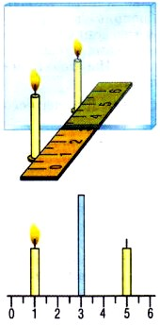

На основании результатов эксперимента ответьте на вопросы:

1.) Может ли изображение предмета в плоском зеркале находиться ближе к зеркалу, чем сам предмет?__________________________________________________________________
2.) Можно ли в плоском зеркале получить увеличенное или уменьшенное изображение предмета?____________________________________________________________________

Учитель совместно с учащимися подводит итог данной работы

Правила построения изображения | Пример
- К зеркалу прикладываем линейку так, чтобы одна сторона прямого угла лежала вдоль зеркала.  - Двигаем линейку так, чтобы точка, которую хотим построить лежала на другой стороне прямого угла  - Проводим линию от точки А до зеркала и продляем ее за зеркало на такое же расстояние и получаем точку А₁.  - Аналогично все проделываем для точки В и получаем точку В₁  - Соединяем точку А₁ и точку В₁, получили изображение А₁В₁ предмета АВ. | А  А₁  В  В₁  Итак, изображение должно быть таким же по размерам, как и предмет, находиться за зеркалом на таком же расстоянии, как и предмет перед зеркалом.  Анализ изображения предмета АВ:  МНИМОЕ, ПРЯМОЕ, РАВНОЕ

В дальнейшем учитель на уроке выступает в роли консультанта, а учащиеся работают в группах, стараясь самостоятельно организовать свою деятельность.

Каждой группе по ходу урока (на отдельных его этапах) выдаются задания, в которых сформулирована цель. Ход исследования учащиеся должны продумывать сами. В процессе работы на каждом этапе учащиеся готовят отчет, оформляя его на бланке в виде таблицы (приложение №2):

После выполнения заданий отдельных этапов учащимся необходимо озвучивть закономерности эксперимента: например,
сформулировать и записать в рабочей тетради алгоритм построения изображений в плоском зеркале».

Оценочный лист Ф.И.ученика_________________________________________________

№ | Критерии выполнения заданий | Максимальный балл | Ваш балл
1
2
3
4 | ИТОГОВЫЙ БАЛЛ | 5

Один из участников группы (как правило, руководитель) вносит результаты деятельности (вклад в рамках самооценки) каждого в обобщенную «Таблицу-XL», что позволяет отслеживать работу всех групп (таблица №1) и при выставлении отметки за работу на уроке – каждого отдельного ученика (таблица №2):

Таблица №1
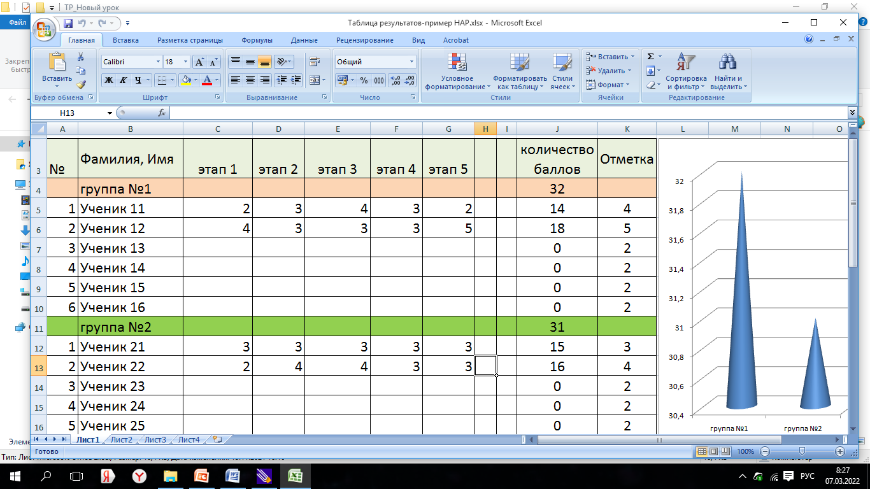

Таблица №2 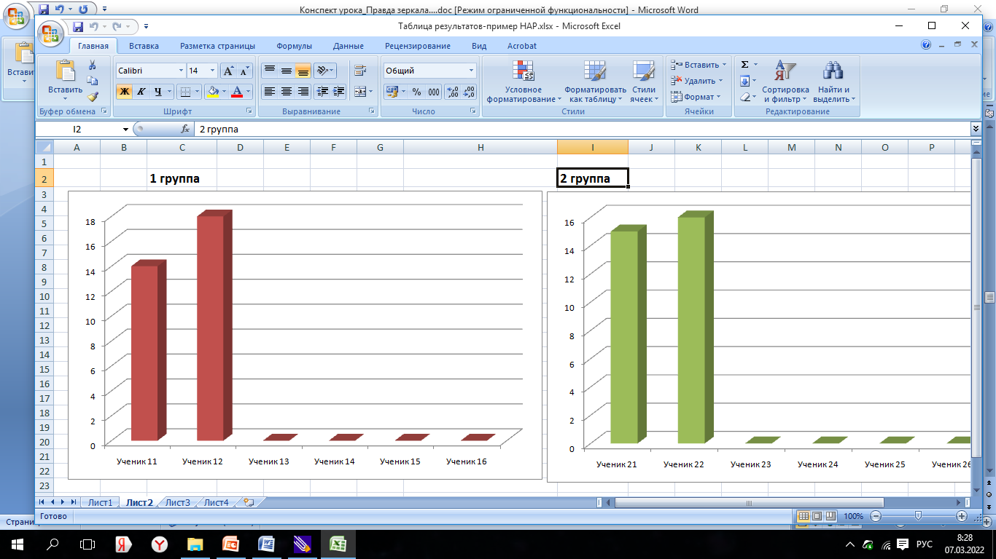

ЭТАПЫ РАБОТЫ ГРУПП
1 этап_ «Плоские зеркала»

Цель: получение изображений предмета с помощью 2-х плоских зеркал

Оборудование:
плоское зеркало (2 шт.), источник света (телефон в режиме «фонарик», лазерная указка) или небольшой предмет, линейка, транспортир, карандаш.

Ход работы:
- Расположить два зеркала под некоторым углом …вплотную друг к другу.
- Поместить предмет между зеркалами на одинаковом расстоянии от них
- Записать число изображений в этих зеркалах.
- Повторить опыт для других углов …и заполнить таблицу.
- Построить изображения в плоском зеркале для одного из случаев.
- Сделать выводы.

№ опыта | Взаимное  расположение зеркал | Рисунок |  | Число изображений | Выводы
1 | Угол - 120⁰ |  |  | 2
2 | Угол - 90⁰ |  |  | 3
3 | Угол - 60⁰ |  |  | 5
4 | Угол - 45⁰ |  |  | 7

По результатам наблюдений ответьте на вопросы:

1.Как меняется число изображений предмета в зависимости от угла между зеркалами?
_____________________________________________________________________________
2.Можно ли увеличить число изображений до бесконечности?
_____________________________________________________________________________

Дополнительное задание (группам):
если два плоских зеркала расположены под углом α друг к другу, то количество изображений N источника света, расположенного между зеркалами, зависит от угла между ними и может быть определено по некоторой формуле__________________.
Согласуйте результаты опытов и выберите одну из предложенных формул

1. 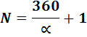 2. 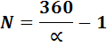 2. 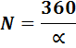

Верный ответ_2

Оценочный лист №1 Ф.И.ученика____________________________________________________

№ | Критерии выполнения заданий | Максимальный балл | Ваш балл
1 | Точно найдено число изображений в зеркалах | 1
2 | Сделан правильный вывод | 2
3 | Даны верные ответы на вопросы | 2
4 | ИТОГОВЫЙ БАЛЛ | 5

2 этап_ «Зеркальное отражение и рассеяние света»

Цель работы:
сравнить рассеивание света с его зеркальным отражением, объяснить, почему это происходит.

А). Провести опыт по наблюдению зеркального отражения и рассеиванию света

Оборудование: источник питания, ключ, лампа, реостат, соединительные провода
(можно использовать телефон с функцией «фонарик»), экран со щелью, плоское зеркало, подставка, лист белой бумаги.

Ход работы:

Расположите лампу на рабочем столе и подключите ее к источнику питания (или телефон с функцией «фонарик»). Перед источником поставьте экран со щелью так, чтобы лампа не была видна и получите направленный пучок света.
Включите «фонарик» на телефоне и поставьте за экраном плоское зеркало так, чтобы отраженный луч был виден на экране в виде полосы.
Обратите внимание на уровень освещенности остальной части экрана.
Закройте зеркало листом белой бумаги. Отметьте, изменилась ли освещенность экрана. По результатам опыта заполните таблицу:

Что ожидали  увидеть (гипотеза) | Что увидели | Рисунок хода лучей  при рассеивании света | Выводы, вытекающие из опыта
 |  | 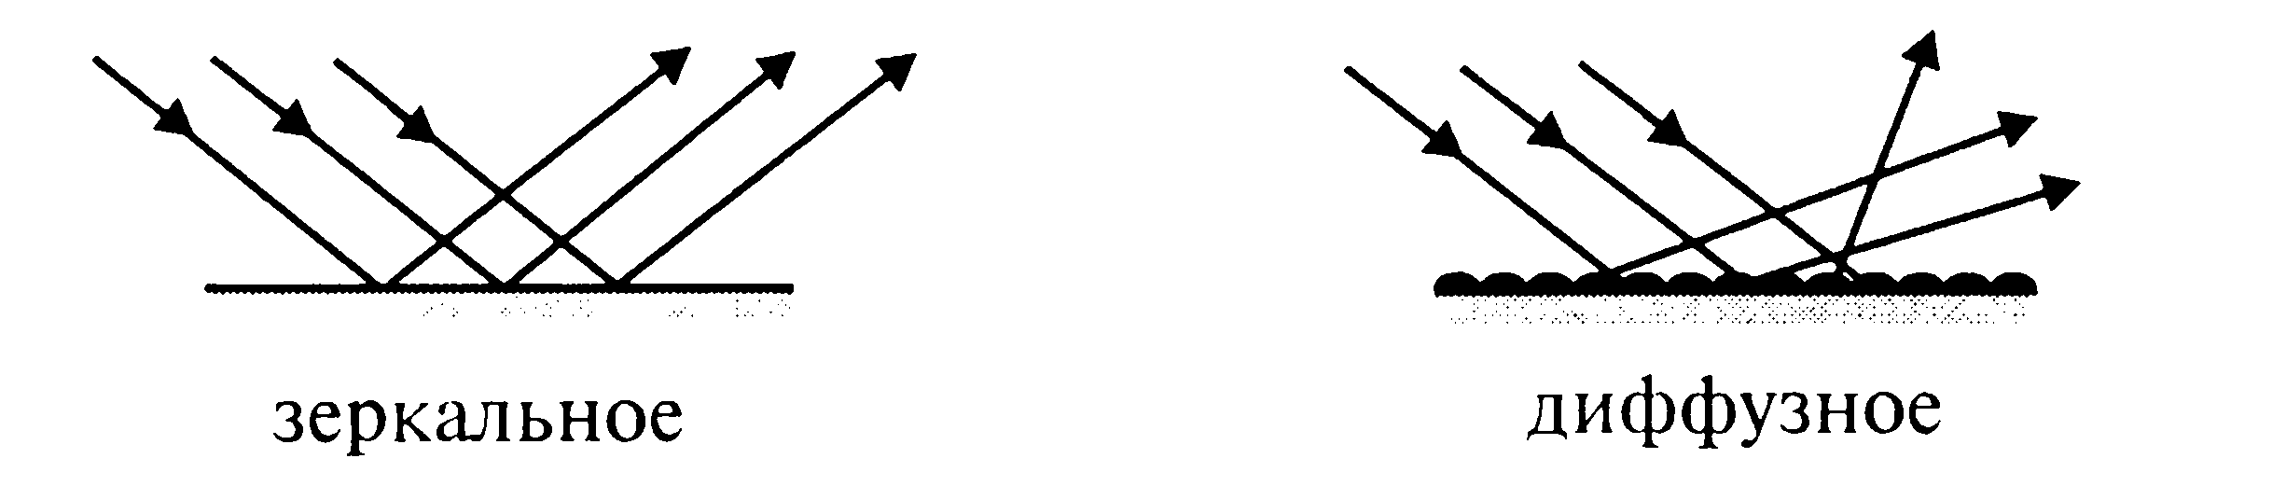

Объясните, как создается рассеянное отражение света?______________________________

Б). Рассмотреть две фотографии Луны (рис. 23.10. учебника или раздаточный материал)

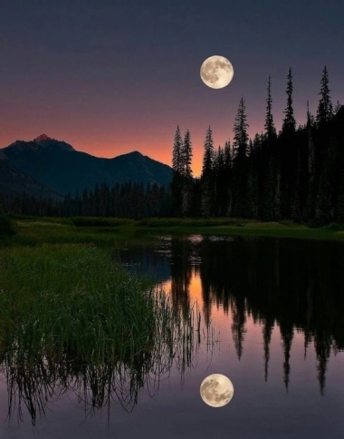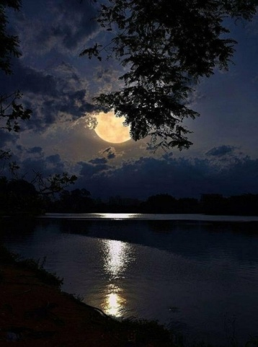

На основании результатов наблюдений ответьте на вопросы:

1. Почему в одном случае в воде видно изображение Луны, а в другом видна «лунная дорожка»?
___________________________________________________________________________

2. Выполняется ли закон отражения света при рассеивании света?
__________________________________________________________________________

Оценочный лист №2 Ф.И.ученика_______________________________________

№ | Критерии выполнения заданий | Максимальный балл | Ваш балл
1 | Получены зеркальное и рассеянное отражение света | 1
2 | Сделаны правильные выводы о свойствах этих видов отражения | 2
3 | Даны верные ответы на предложенные вопросы | 2
 | ИТОГОВЫЙ БАЛЛ | 5

3 этап_ «Сферические зеркала»

А). Получение изображений предметов в сферических зеркалах.
Цель работы:
1. Получить изображения предметов в сферических зеркалах.
2. Сделать выводы об изображениях в зеркалах.
3. Дать характеристики изображений в сферических зеркалах.

Оборудование: выпуклое и вогнутое зеркала, предмет (источник света, соединительные провода, экран со щелью, лампочка, ключ).

Вид зеркала | Что ожидали  увидеть (гипотеза) | Что увидели (ваши выводы, вытекающие из эксперимента)
Выпуклое | Изображение предметов в них должно измениться из-за формы | В выпуклом зеркале изображение: уменьшенное, прямое
Вогнутое | Изображение предметов в них должно измениться из-за формы | В вогнутом – прямое и перевернутое, увеличенное

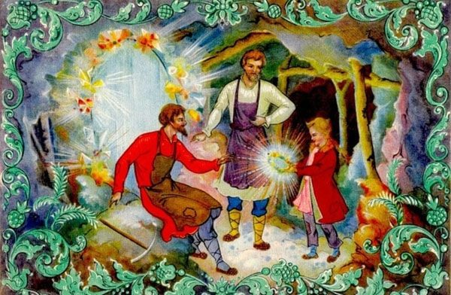
Б). Работа с текстом.
Отрывок из сказки «Таюткино зеркльце»:

… « Гаврило со стариком подбежали, видят — как зеркало в породу вдавлено, шатром глядит и до того человека большим кажет, что и признать нельзя. Сперва-то они и сами испугались, потом поняли, и старик стал над Таюткой подсмеиваться:
— Наш Натал Гаврилыч себя не признал! Гляди-ко, — я нисколь не боюсь того вон старика, даром что он такой большой. Что хочешь заставлю его сделать. Потяну за нос — он себя потянет, дёрну за бороду — он тоже. Гляди: я высунул язык, и он свой ротище раззявил и язык выкатил! Как бревно!
Таютка поглядела из-за дедушкина плеча. Точно — это он и есть, только сильно большой. Забавно ей показалось, как дедушка дразнится. Сама вперёд высунулась и тоже давай всяки штуки строить.
К вечеру по руднику слух прошёл:
— Обошлось у Гани по-хорошему. Вдвоём с Полукарпычем они гору руды набили да ещё зеркало вырыли. Цельное, без единой чатинки, и ободок узорчатый.
Всякому, конечно, любопытно. Как к подъёму объявили, народ и кинулся сперва поглядеть. Прибежали, видят — верно, над забоем зеркало наклонилось, и кругом из породы явственно рама обозначилась, как руками высечена. Зеркало не доской, а чашей: в середине поглубже, а по краям на нет сошло. Кто поближе подойдёт, тот и шарахнется сперва, а потом засмеётся. Зеркало-то, видишь, человека вовсе не сообразно кажет. Нос с большой угор, волос на усах, как дрова разбросали. Даже глядеть страшно, и смешно тоже. Народу тут и набилось густо. Старики, понятно, оговаривают: не до смеху, дескать, тут дело вовсе сурьёзное. А молодых разве угомонишь, коли на них смех напал. Шум подняли, друг над дружкой подшучивают. Таютку кто-то подтащил к самому зеркалу да и кричит:
— Это вот тот большой парень зеркало открыл!
Другие отзываются:
— И впрямь так! Не будь Таютки, не смеяться бы тут. Таюткино зеркало и есть!
А Таютка помалкивает да ручонкой крепче своё маленькое зеркальце прижимает.

Прочитав отрывок из сказки «Таюткино зеркальце», ответьте на вопросы:

1.Какое зеркало нашли Гаврила со стариком?
_____________________________________________________________________________
2. Какие изображения получаются в данном зеркале?
_____________________________________________________________________________
3. Как можно объяснить получение подобных изображений?
_____________________________________________________________________________

Оценочный лист №3 Ф.И.ученика_____________________________________________

№ | Критерии выполнения заданий | Максимальный балл | Ваш балл
1 | Определены виды изображений в зеркалах (прямое, перевернутое, уменьшенное, увеличенное) | 2
2 | Сделаны правильные выводы | 1
3 | Даны верные ответы на вопросы | 2
4 | ИТОГОВЫЙ БАЛЛ | 5

4 этап_ «Твори, выдумывай, пробуй…»

Цель работы:
- прочесть «секретное» послание с использованием зеркала;
- предложить отдельные проекты дополнительного освещения помещений, городов с
использованием зеркал;
- предложить способы изготовления из подручных материалов плоского и сферического
зеркала.

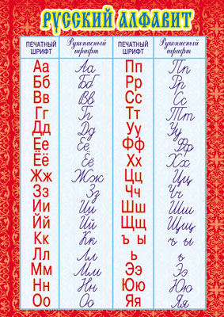
А). «Секретное послание»
Используя свойства плоского зеркала, ответьте на вопрос:
«Какие прописные печатные буквы русского алфавита не изменяются при отражении в плоском зеркале?»
- Изобразите эти буквы и убедитесь в правильности своего ответа, используя зеркало
__________________________________________
- Прочтите «секретное послание» присланное вам доброжелателем, используя данный прием
___________________________________________________________________________
- Кто из великих изобретателей таким способом шифровал свои записи?
___________________________________________________________________________

Б). Группам предлагаются различные задания для создания отдельных проектов
(Б-1, Б-2, Б-3):

Б-1).
Предложите проект освещения небольшого северного городка….
со всех сторон окруженного высокими горами, в котором зима длится около пяти месяцев, в течение которых городок пребывает в сумраке.

Б-2).
Предложите проект экономически выгодного дополнительного освещения помещений с использованием зеркал.
Освещение помещений одна из основных статей расходов на электроэнергию. Даже в солнечные дни во многих помещениях включается искусственное освещение, так как светового потока из окон явно недостаточно. Особенно это актуально для промышленных помещений и торговых залов, где зачастую доступ света извне ограничен рядом факторов, а необходимость в качественном освещении стоит очень остро. Всем известно, одно из основных правил мерчендайзинга – «в торговом помещении не должно быть темных углов».

Б-3). Находясь в экстремальной ситуации, обдумайте возможность использования отдельных материалов и предложить способы (варианты, шаги) изготовления зеркала своими руками. Вариантами поделитесь с классом.

Оборудование:________________________________________________________________

КОММЕНТАРИИ (варианты ответов)
Для А).
Текст послания __« «Природа так обо всем позаботилась, что повсюду ты находишь, чему учиться »
____Леонардо да Винчи

Для Б). ___ Такие проекты уже имеют место быть….

Для проекта Б-1:
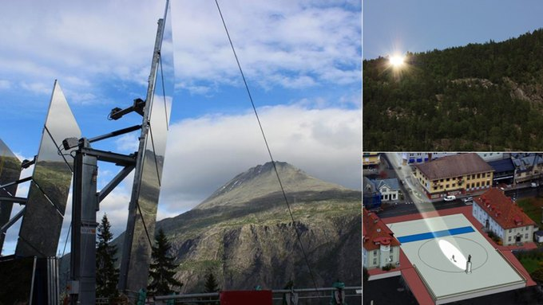
В норвежском Рьюкане, где зима длится около пяти месяцев, в течение которых городок пребывает в сумраке, будут установлены гигантские зеркала для освещения городской площади. Три зеркала с общей площадью поверхности около 50 квадратных метров будут расположены в горах, окружающих городок. Благодаря определённому углу наклона они будут отражать лучи зимнего солнца на центральную площадь Рьюкана (примерно 200 квадратных метров). Компьютер, расположенный в главном офисе ратуши города будет работать на солнечных батареях и непрерывно следить за движением солнца, а также рассчитывать оптимальное положение зеркал. В отражённых лучах на площади планируется устроить большой каток. Данный проект обойдётся норвежцам примерно в 5 000 000 крон (около $835 000).

Для проекта Б-2:
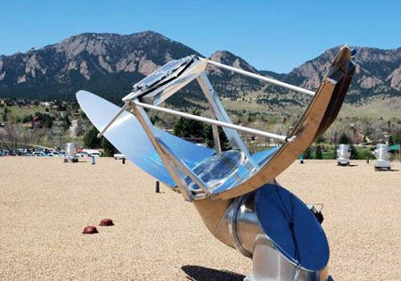
Новая система Sundolier использует естественный свет для освещения комнат и залов. Это устройство собирает солнечные лучи с помощью параболического зеркала и с помощью системы зеркал и линз передает концентрированный свет в специальную люстру, расположенную в помещении. Эта люстра эффективно рассеивает свет по залу, наполняя его настоящим солнечным светом с минимальными затратами энергии, которая расходуется только на работу сервоприводов ориентирующих этот солнцеприемник в направлении текущего положения светила. На фото можно рассмотреть небольшую солнечную батарею, которая, видимо, и питает управляющую электронику светоуловителя.
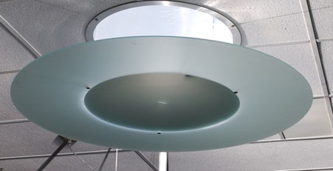
Согласно другому исследованию, которое охватывало 21000 студентов из различных учебных заведений, студенты с более качественно освещенными классами показали на 20% более высокую скорость обучения математике и на 26% быстрее выполнили текстовое задание на навыки чтения. По другим сведениям ученики в классах с дневным светом превосходили своих товарищей без такового на 5-14%.

Для проекта Б-3

Оборудование:
материал, из которого учащиеся посчитают возможным изготовить зеркало
(шарик от дезодоранта, алюминиевая фольга, вода, пластиковая бутылка и т.д.)

Оценочный лист №4 Ф.И.ученика_____________________________________________________

№ | Критерии выполнения заданий | Максимальный балл | Ваш балл
1 | Правильно определены «зеркальные» буквы алфавита | 1
2 | Выполнена запись  «секретного послания» | 1
3 | Предложены варианты проектов и способы их реализации с использованием зеркал | 3
 | ИТОГОВЫЙ БАЛЛ | 5

Подведение итогов
- Цель (прописанная через результат):
к концу урока каждый ученик будет:
знать/понимать − понятие плоского зеркала, как простейшей оптической системы;
уметь:
− выполнять схемы построения световых лучей в плоском зеркале на основе закона
отражения света и осевой симметрии;
− объяснять на основе закона отражения получение изображений в зеркалах.

2. Результаты деятельности групп (таблица №1_XL)

3. Виды зеркал: один из видов на уроке не был изучен.

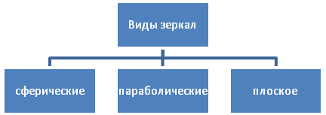

Как вы думаете, ребята, смогли ли мы разгадать тайны ЗЕРКАЛА?
(варианты ответов учащихся…..). Открыли для себя «философию» зеркала, математику зеркала, физику зеркала…
Современный поэт Валерий Овчарук написал о зеркале: «Там за глянцем зазеркалья в мир другой открыта дверь…»
Думаю, в этих словах отражена суть сегодняшней встречи… Скорее всего, мы лишь приоткрыли завесу тайны ЗЕРКАЛ… Вперед! Идите дальше, ищите….

Видеоролик из м/ф «Алиса в Зазеркалье»

Домашнее задание:
1. Тест: «Проверь себя» - выполнить задания теста по теме «Отражение. Зеркала»
(Приложение №_)
2. Подготовить по желанию одно из следующих сообщений:
"Зеркальные иллюзии", «История создания зеркал», «Волшебные зеркала Китая».
3. Выполнить мини-проекты" (с изготовлением моделей данных устройств):
- "История создания и принцип действия перископа";
- "История создания и принцип действия калейдоскопа.
4. Найти стихи современных авторов о зеркалах в интернете (оформить в виде буклета и прочесть одно из них на следующем уроке).
5. Записать в рабочую тетрадь основные применения зеркал (в науке, технике, быту, медицине и др.)

Рефлексия
1. Поставить заключительную оценку своей деятельности на различных этапах урока.
2. Причины ошибки, решение похожей задачи.
3. Был ли полезен для вас урок?
4. Какие новые знания вы приобрели?
5. Какие развили умения?

Образовательные ресурсы Интернет:
1."Классная физика", "Единая коллекция ЦОР" http://class-fizika.narod.ru,
http://school-collection.edu.ru,
2.Видеофильм «Геометрическая оптика». ООО «Видеостудия «Кварт»)
3. «Инфоурок. Фрагменты презентаций из раздела «Оптика»
Список литературы:
- http://www.referat.ru/
- Оптика – Энциклопедия интересных статей портала «Excelion_ru»!.htm
- К.Э. Тарасов, Необыкновенная физика обыкновенных явлений.- М.; Наука, 1987
- Л.В. Тарасов, А.Н. Тарасова, Вопросы и задачи по физике.- М.; Высшая школа,1990
- В.Г. Зубов, В.П. Шальнов, Задачи по физике. – М.; Наука, 1985
- С.П. Мясников, Т.Н. Осанова, Пособие по физике. – М.; Высшая школа, 1988
- Б.Ф. Билимович, Световые явления вокруг нас. – М.; Просвещение, 1986
- П. И. Ерунова, Урок физики и его структура при комплексном решении задач обучения. – М.; Просвещение, 1988
- И. Я. Ланина, «Формирование познавательных интересов учащихся на уроках физики» - М.; Высшая школа, 1985
- Я.И.Перельман, «Занимательная физика» (1, 2 части), М., «Наука» 1976г.
- П.П.Бажов, «Уральские сказы», М., Детская литература 1989г.

